好 书 推 荐

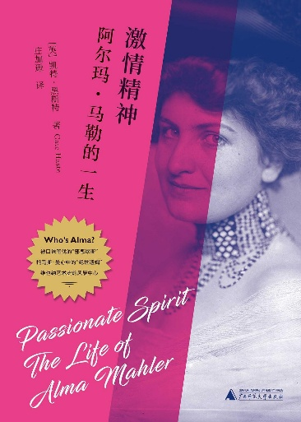
中文书名：《激情精神：阿尔玛·马勒的一生》
英文书名：PASSIONATE SPIRIT
作 者：Cate Haste
出 版 社：Basic Books
代理公司：PFD Estate/ANA/Brady
页 数：368页
出版时间：2019年9月
代理地区：中国大陆、台湾
审读资料：电子稿
类 型：传记和回忆录
中文简体字版曾授权，版权已到期回归

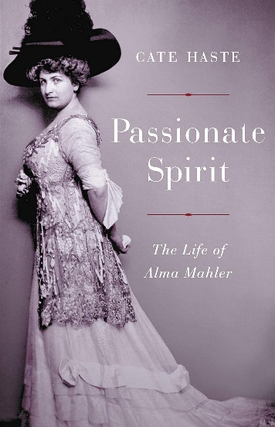
中简本出版记录
书 名：《激情精神：阿尔玛·马勒的一生》
作 者: [英]凯特·黑斯特
译 者: 庄加逊
出版社: 广西师范大学出版社
出品方: 上海贝贝特
出版年: 2023-3
页 数: 480
装 帧: 平装
定 价: 88元
激情精神：阿尔玛·马勒的一生（豆瓣）

内容简介：

觉醒女性or邪恶缪斯？

智慧、天赋、美貌、绯闻背后的维也纳艺术史传奇

串联马勒、克里姆特、格罗皮乌斯、科柯施卡的欧洲艺术风暴中心

天才的幕后推手，欧洲文化辉煌与落幕的见证者

一部在禁锢中实现个人价值的女性成长史

还原一个真实的阿尔玛，一位艺术史上的传奇女性。她生于19世纪末的艺术家庭，博学多才，美丽优雅，成长在维也纳现代艺术的黄金时期，创作过一百首多音乐作品，还立志写歌剧，却受限于女性身份，不断在追求独立自主和俘获男性的欲望中左右摇摆。在被传统的社会价值观扼杀了音乐梦想后，她转而成为男人们背后的缪斯女神，马勒、泽姆林斯基、科柯施卡、克里姆特、格罗皮乌斯、韦费尔……囊括了音乐、美术、文学、建筑等各个领域的天才艺术家，也以激情澎湃的爱情震惊世人。

历史上长期以来诋毁阿尔玛·马勒，将她置于口诛笔伐的绯闻旋涡里，在性别歧视下的书写中抹去她的智慧与才能。本书借鉴了阿尔玛生动、感性但被忽视的日记，讲述了这位雄心勃勃、才华横溢的女性精彩的一生，为历史记录做出了重要的修正。透过阿尔玛的人生，见证19世纪末至20世纪席卷全球的政治与文化事件风暴，亲历欧洲文化的辉煌与落幕。

作者简介：


凯特·黑斯特（Cate Haste），英国传记作家、历史学家、电影制片人，出版多部著作。

庄加逊，毕业于上海交通大学，外国文艺理论硕士。译著《未作回答的问题：伯恩斯坦哈佛六讲》《科普兰谈音乐》《萨蒂音乐涂鸦》《音乐的极境：萨义德古典乐评集》《为什么是马勒》《古尔德读本》《雅纳切克私信集》《亲爱的阿尔玛：马勒给妻子的信》（合译）；著有《陌上花来》。常年为《三联·爱乐》《辽宁日报·读书》《解放日报·读书周刊》专栏撰文。

目录：

1.维也纳童年
2.觉醒 1898—1899
3.爱与音乐 1899—1901
4.神圣的渴望 1901—1902
5.更高的召唤 1902—1907
6.悲恸与新生 1907—1910
7.“为你而活！为你而死！” 1910—1911
8.暴风雨 1911—1914
9.战争与婚姻 1914—1917
10.纠缠的魂灵 1917—1920
11.冲突 1921—1931
12.风暴前夕 1931—1936
13.迁徙 1936—1941
14.流亡 1941—1946
15.“绝世遗孀” 1946—1964
注释
附录：阿尔玛·马勒-韦费尔发表的歌曲
参考文献
资料来源
索引

感谢您的阅读！
请将反馈信息发至：版权负责人
Email：Rights@nurnberg.com.cn
安德鲁·纳伯格联合国际有限公司北京代表处
北京市海淀区中关村大街甲59号中国人民大学文化大厦1705室, 邮编：100872
电话：010-82504106, 传真：010-82504200
公司网址：http://www.nurnberg.com.cn
书目下载：http://www.nurnberg.com.cn/booklist_zh/list.aspx
书讯浏览：http://www.nurnberg.com.cn/book/book.aspx
视频推荐：http://www.nurnberg.com.cn/video/video.aspx
豆瓣小站：http://site.douban.com/110577/
新浪微博：安德鲁纳伯格公司的微博_微博 (weibo.com)
微信订阅号：ANABJ2002


